PHIẾU HƯỚNG DẪN HỌC SINH TỰ HỌC
MÔN HOẠT ĐỘNG TRẢI NGHIỆM, HƯỚNG NGHIỆP LỚP 6
Tuần 25
NỘI DUNG | HOẠT ĐỘNG
Tên bài học/ chủ đề - Khối lớp | CHỦ ĐỀ 7: TÌM HIỀU NGHỀ TRUYỀN THỐNG Ở VIỆT NAM
Hoạt động 1: Đọc tài liệu và thực hiện các yêu cầu.  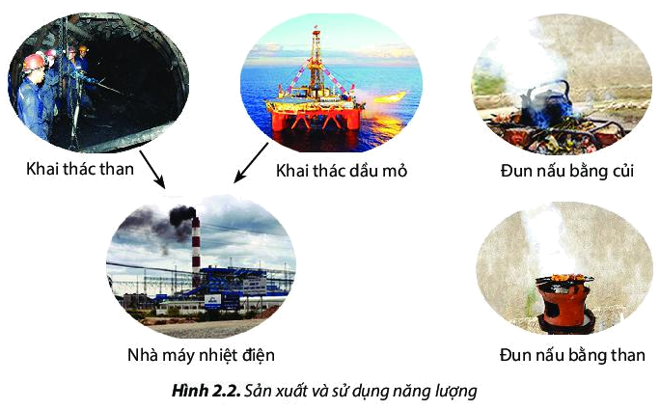 | Hoạt động 1: Kể tên nghề truyền thống ở Việt Nam và sản phẩm tiêu biểu truyền thống.  - HS tìm hiểu và điền thông tin về nghề truyền thống theo mẫu:  - Nêu những giá trị về: kinh tế, văn hoá - xã hội,... của nghề truyền thống.  Hoạt động 2: Tìm hiểu hoạt động đặc trưng và lưu ý an toàn khi làm nghề truyền thống.  - GV yêu cầu HS quan sát hình minh hoạ và đọc thông tin về hoạt động của một số nghề truyền thống được giới thiệu trong nhiệm vụ 2, trang 60 SGK, xác định đúng các hoạt động đặc trưng của từng nghề được giới thiệu.  - GV yêu cầu HS mô tả các hoạt động của nghề làm gốm, dệt vải.  ……………………………………………………………….  ……………………………………………………………….  ……………………………………………………………….  ……………………………………………………………….  ……………………………………………………………….  - Kể tên một số dụng cụ lao động truyền thống và chia sẻ cách sử dụng an toàn  ……………………………………………………………….  ……………………………………………………………….  ……………………………………………………………….  ……………………………………………………………….  ……………………………………………………………….
  Nhóm…..
  STT | Nghề truyền thống | Tên địa danh | Sản phẩm tiêu biểu
Hoạt động 2: Kiểm tra, đánh giá quá trình tự học. | GV hướng dẫn, khuyến khích HS tự thực hành tại nhà với sự trợ giúp của người thân.  GV chấm điểm quá trình khi HS tự chuẩn bị bài tốt.

